BARANG-BARANG YANG HARUS DIBAWA PESERTA DIDIK BARU (MAN INSAN CENDEKIA GORONTALO TAHUN PELAJARAN 2023/2024)
SEMUA BARANG BAWAAN DIBERI IDENTITAS NAMA PEMILIK

No | ITEM |  | JUMLAH | KETERANGAN
1 | PAKAIAN
 | A | Pakaian seragam sekolah sementara
 |  | Putra : kemeja putih – celana panjang | 2 stel | Kemeja lengan pendek, celana panjang warna hitam (untuk keperluan Masa
 |  | hitam |  | Ta’aruf Siswa Madrasah)
 |  | Putri : baju putih – rok panjang hitam (2 Buah), jilbab putih polos. | 2 stel | Baju lengan panjang, rok panjang longgar (sampai mata kaki) warna hitam, jilbab bukan bahan kaos (tidak boleh tipis/ tidak transparan).
 | B | Pakaian shalat
 |  | Putra : baju koko | 2 buah | 1 Warna putih dan yang lainnya warna bebas
 |  | Putri : mukena | 2 stel | Warna tidak mencolok dan tidak transparan
 | C | Pakaian olah raga
 |  | Putra : kaos dan celana panjang training | 1 stel | Lengan: pendek/panjang, Celana training : longgar dan bukan slim fit/ skinny fit
 |  | Putri : kaos dan celana panjang training + | 2 stel | Kaos lengan panjang hingga lutut dan celana training: longgar, tidak transparan
 |  | jilbab bahan kaos
 | D | Pakaian biasa/sehari-hari
 |  | Putra : kemeja/hem, kaos, celana panjang | secukupnya | Di luar lingkungan gedung asrama, siswa wajib mengenakan pakaian muslim
 |  |  |  | (tidak ketat/longgar), ukuran celana panjang bukan slim fit/ skinny fit dan sopan
 |  | Putri : baju lengan panjang, rok, jilbab |  | Di luar lingkungan gedung asrama, siswa wajib mengenakan pakaian
 |  | (bebas) atau gamis dan atau kaos kaki |  | muslimah (tidak ketat/longgar) dan sopan
 |  | Baju |  | Longgar atau tidak ketat
 |  | Rok / gamis |  | Longgar atau tidak ketat
 |  | Jilbab |  | Warna bebas, tidak transparan
 |  | Kaos kaki |  | Warna bebas tidak mencolok
 | E | Pakaian tidur | 2 stel | Piyama (sopan)/sejenisnya
 | F | Pakaian dalam | 6 buah | Paos dalam untuk sekolah diharuskan berwarna putih
 | G | Hanger (gantungan pakaian) | 1 lusin | Untuk perlengkapan di dalam lemari pakaian dan menjemur
2 | PERLENGKAPAN SHALAT
 | A | Alqur’an atau mushaf hafalan | 2 buah | Putra dan Putri
 | B | Sajadah | 1 buah | Putra dan Putri
 | C | Sarung | 3 buah | Putra
 | D | Peci (Peci Nasional warna hitam) | 2 buah | Putra
3 | PERLENGAKAPAN MANDI
 | A | Handuk | 2 buah | Putra dan Putri
 | B | Kosmetik (bedak/deodorant) | 1 buah | Khusus Putri: seperlunya saja
 | C | Sabun, sikat gigi, pasta gigi, sisir, dll | 1 set | Putra dan Putri
4 | PERLENGKAPAN SEKOLAH
 | A | Buku tulis | 1 lusin | Tersedia sebagian di Koperasi MAN Insan Cendekia Gorontalo
 | B | Penggaris, rautan, penghapus, jangka | 1 buah
 | C | Pensil 2B dan Ballpoint | 2 buah
 | D | Buku besar bergaris (u/ menulis mushaf) | 1 buah
 | E | Tas Sekolah | 1 buah | Tas untuk sekolah (lebih baik lagi bila tas ransel)
5 | PERLENGKAPAN SEHARI-HARI |  | Tersedia sebagian di Koperasi MAN Insan Cendekia Gorontalo
 | A | Sepatu | 2 pasang | 1 Pasang sepatu hitam keseluruhan, 1 pasang sepatu olahraga
 |  | Kaos kaki sekolah | 3 pasang | Kaos kaki (warna putih polos)
 | B | Sandal untuk putri | 2 pasang | Satu pasang untuk sandal dalam asrama, satu pasang untuk sandal luar
 |  | Sandal untuk putra | 1 pasang | Sandal luar saja
 | C | Ember | 1 buah
 | D | Gayung | 1 buah
 | E | Sapu | 2 buah | 1 buah sapu ijuk, 1 buah sapu lidi kecil
 | F | Payung | 1 buah | (opsional)
 | G | Jam | 1 buah
 | H | Gunting Kuku | 1 buah
 | I | Selimut | 1 buah | Selimut 1 buah
 | J | Ikat Pinggang | 1 buah | Warna hitam
6 | PERLENGAKAPAN LAIN YANG BOLEH DIBAWA
 | A | Obat-obatan pribadi, Vitamin C dan E  dan Masker. | secukupnya | Disarankan perlu membawa cadangan obat flu, alergi, batuk, demam dan  vitamin yang biasa digunakan/atas saran dokter.
 | B | Jaket/sweater/baju hangat | 1 buah
 | C | Setrika | 1 buah | Penggunaannya akan diatur menurut kebijakan asrama
 | D | Kontainer Plastik | 2 buah | Ukuran sedang/Bisa di isi pakaian dan barang barang lain
7 | BUKU SUMBANGAN PERPUSTAKAAN DAN TANAMAN PENGHIJAUAN MAN INSAN CENDEKIA GORONTALO
 | A | Bibit pohon buah-buahan atau rindang | 1 buah | Bisa dibeli di dekat area MAN Insan Cendekia Gorontalo atau membawa sendiri
 | B | Buku Fiksi atau Non Fiksi | 1 Buah | Buku terbitan terbaru dan terkini
DILARANG MEMBAWA NARKOBA DAN SENJATA TAJAM DLUAR KETENTUAN TERSEBUT DIATAS

Beberapa Contoh Barang

- Kontainer Plastik ukuran 30 L - 45 L / Tinggi Maximal 30 CM

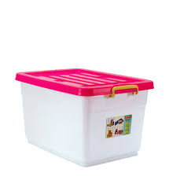
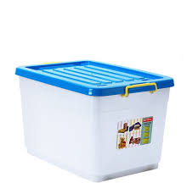

30 CM

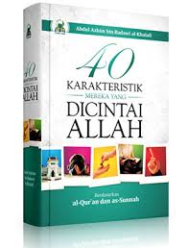
- Contoh Buku Fiksi atau Non Fiksi

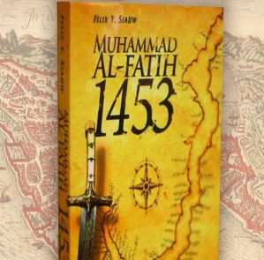
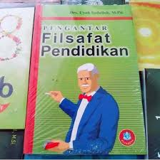
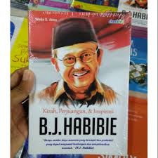
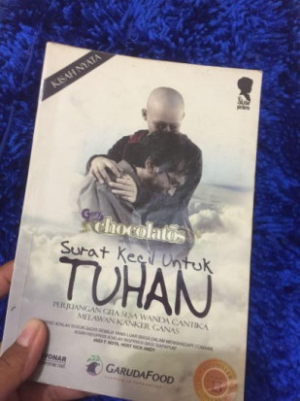
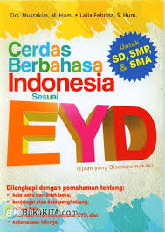
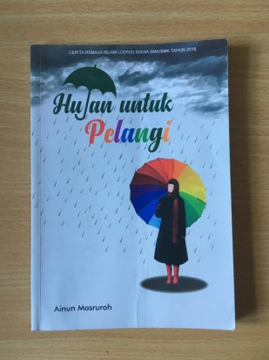
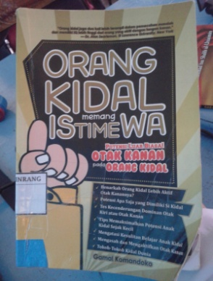

3. Contoh model/warna sepatu
